Страневская Татьяна Тимофеевна
Норильская детская музыкальная школа, г.Норильск
Моё педагогическое кредо
Добрый день, уважаемые коллеги!
Я начала свою презентацию с видеофрагмента выступления моих учеников 2-3-х классов на городском фестивале «Сольфеджио – это здорово!».
Не правда ли, какие чудесные дети?! Эта группа два года назад закончила нашу школу, трое поступили в Норильский колледж искусств (НКИ).
Свои педагогические принципы я бы сформулировала так: «Быть учителем музыки – значит быть искренним, любить детей. Учить – значит отдавать душу, сердце своему любимому делу, побуждать учеников к сотворчеству и сопереживанию». Ведь чуткость и отзывчивость так важны в наше время.
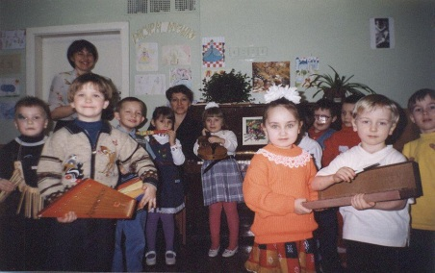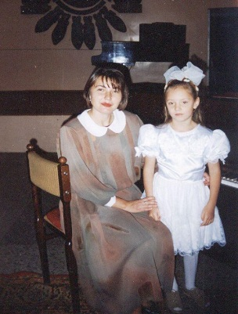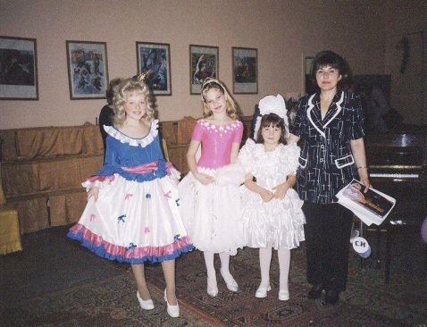
Я рада, что работаю с детьми! И понимаю, что не променяю эту работу ни на какое другое занятие. На нас, учителей, возложена важная функция – формирование личности ребенка.
В начале наших встреч это совсем маленькие дети, и чувствуешь себя для них второй мамой.
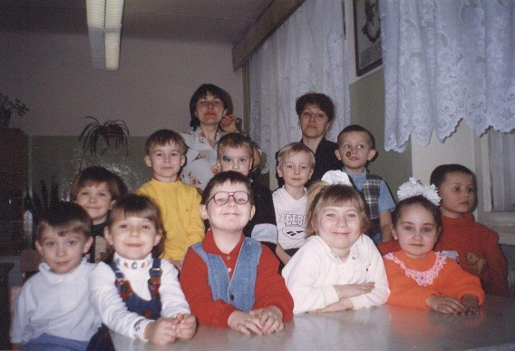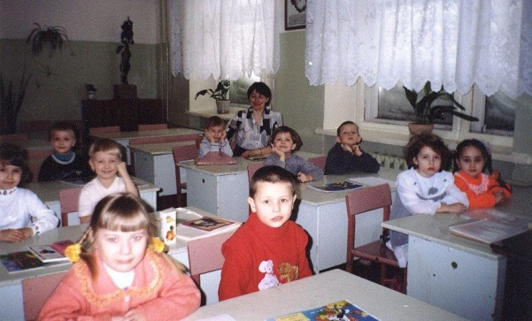
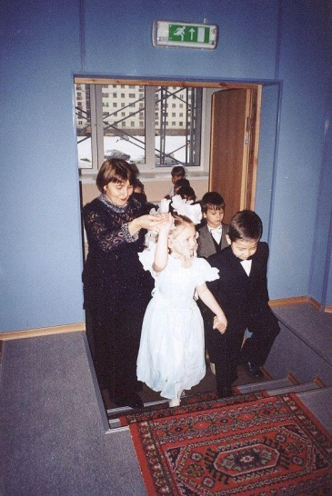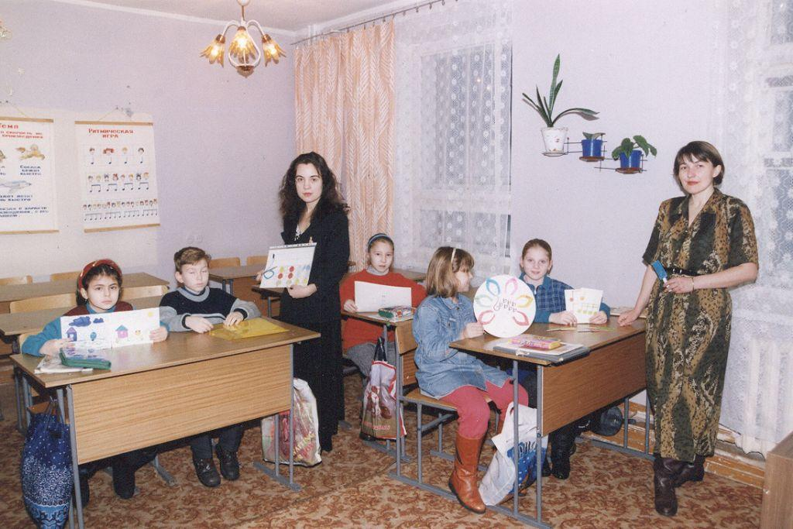
Я осознанно выбрала свою профессию. Мне везло с учителями и в школе, и в училище, и в консерватории, где мне привили любовь к музыке и пению. Всю жизнь я совмещала работу в школе и НКИ с работой в певческих коллективах.
Это и Академическая городская хоровая капелла, силами которой совместно с колледжем искусств проводятся оперные фестивали в нашем городе.
В концертном исполнении звучали оперы «Кармен», «Пиковая дама», «Царская невеста» и другие.
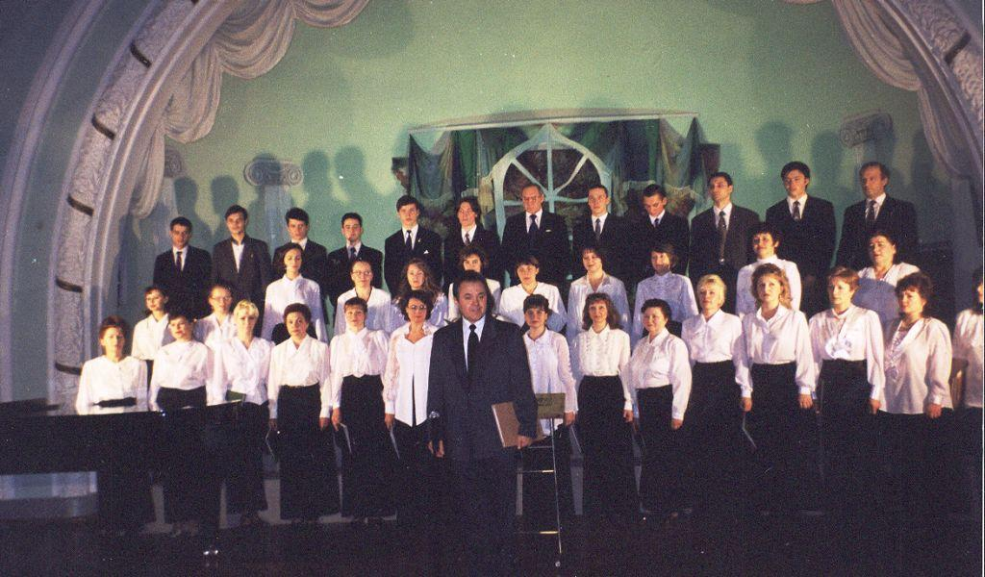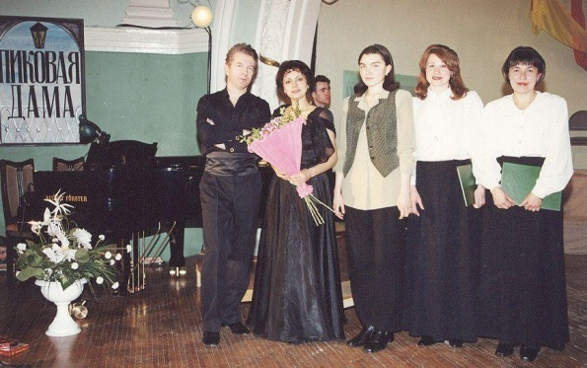
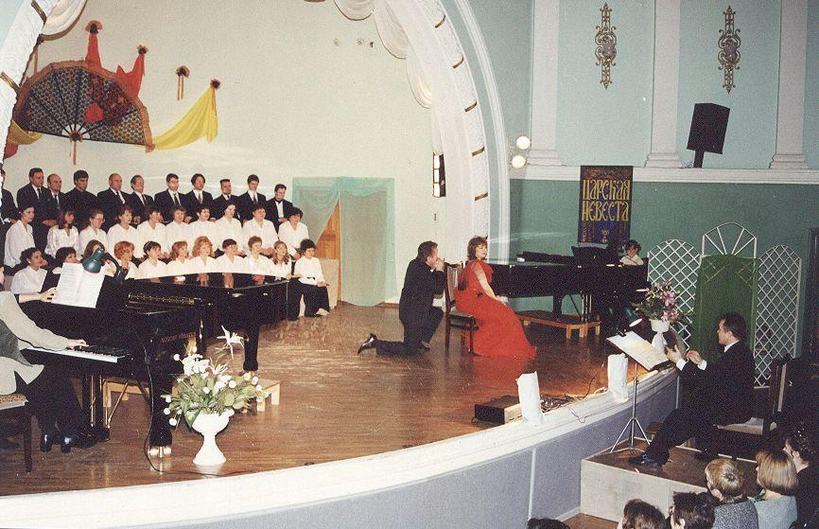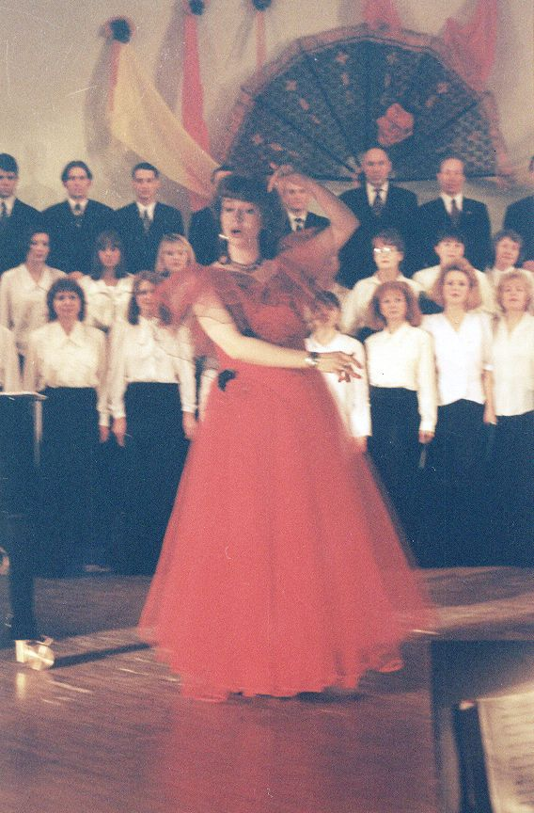
Это и школьный вокальный ансамбль педагогов «Элегия». Руководят ими замечательные профессионалы-хоровики О.Г.Морозов, Т.Г.Старикова.
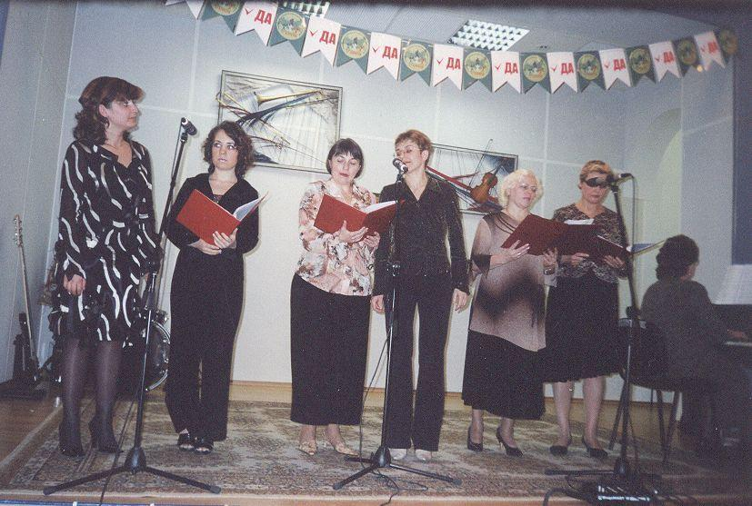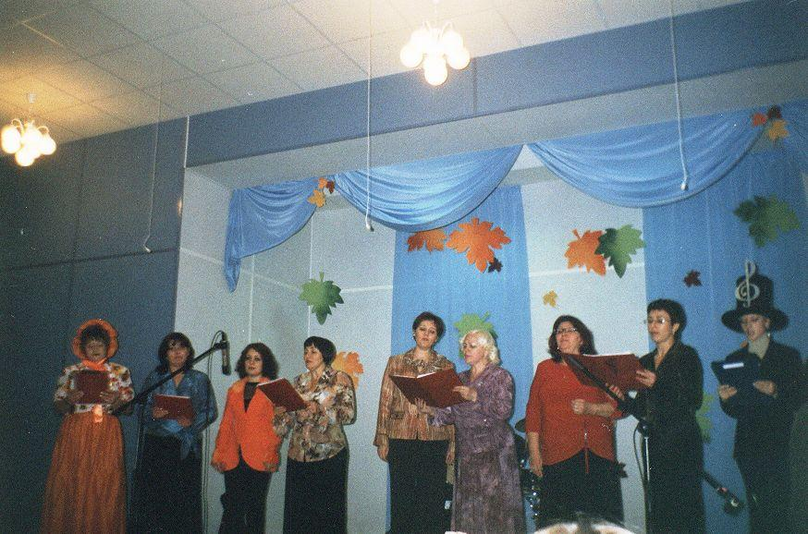
Я до сих пор люблю учиться. Всё новое мне всегда интересно, с удовольствием посещаю семинары и курсы повышения квалификации. Ведь педагогический труд – это всегда встречное движение: если что-то отдаешь, то обязательно обогащаешься и сам. Яркие впечатления оставил семинар по сольфеджио педагога из Минска Татьяны Анатольевны Боровик «От слова к музыке», на котором мы, преподаватели, выполняли домашние задания по сочинению и озвучиванию интервальных партитур.
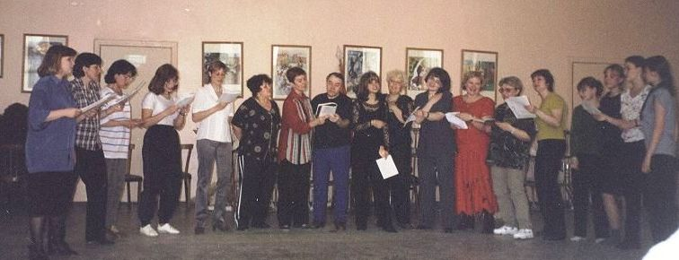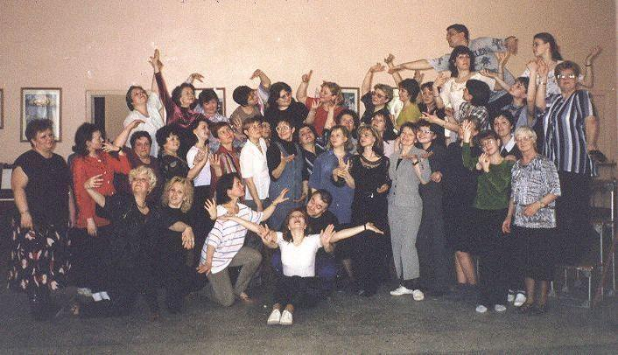
Силы и вдохновение я черпаю в результатах труда. Согласитесь, радостно, когда твои ученики успешно выступают в конкурсах, и радостно вдвойне, когда вступают на профессиональный путь. Значит, твои усилия не напрасны.
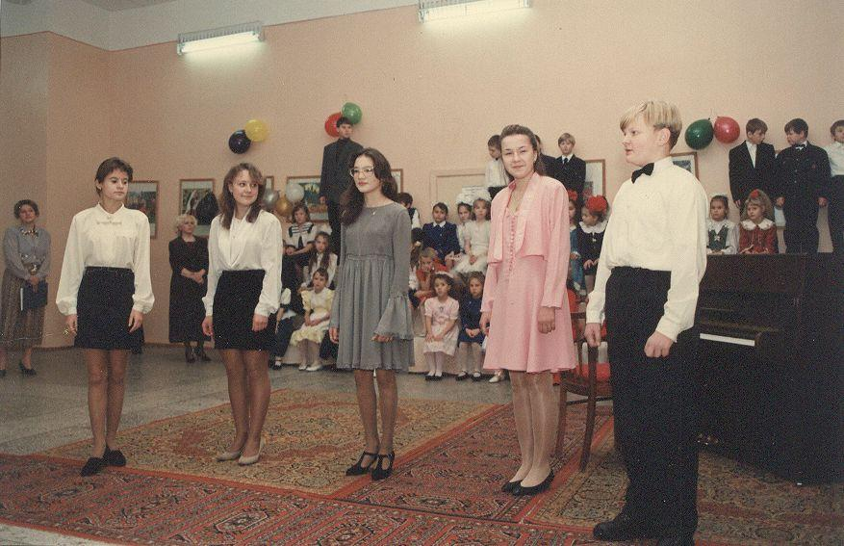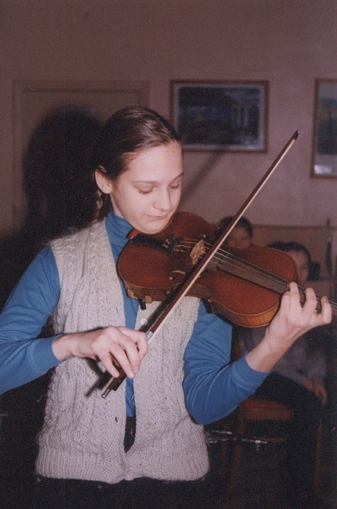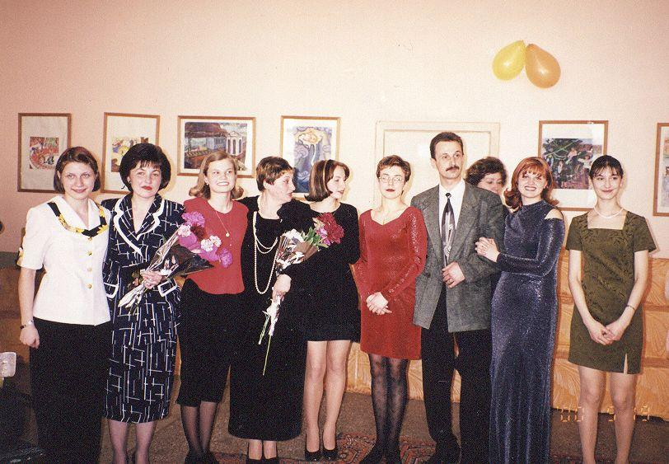
Основной мой предмет в школе – сольфеджио. Эти уроки развивают творческие способности ребенка, помогают ему выразить чувства и мысли через музыку, обогащают эмоционально. Мечтаю, чтобы уроки сольфеджио были у всех любимыми!
Преподаватели теоретического сообщества в нашем городе дружны и активны. Ежегодно проходят творческие конкурсы, фестивали, куда приглашают детей из всех городов Норильского промышленного района. Интересны и методические встречи.
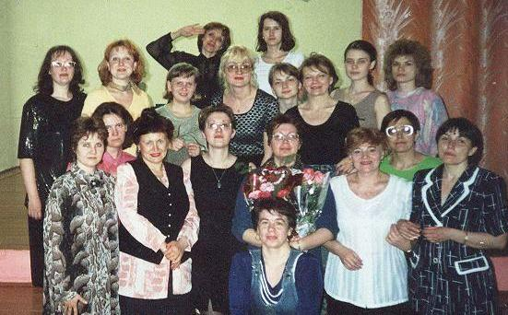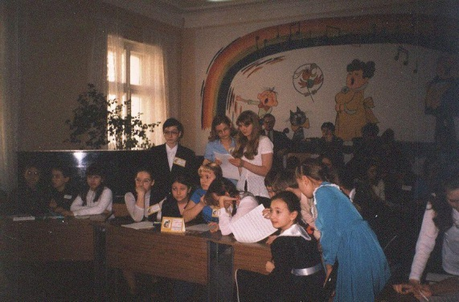
В апреле прошлого учебного года я вместе с преподавателями-теоретиками нашей школы Людмилой Сайфи и Еленой Кухтой участвовала в городском конкурсе «Ансамблевое музицирование на уроках сольфеджио». Отрадно, что наша команда 3-5-х классов заняла первое место.
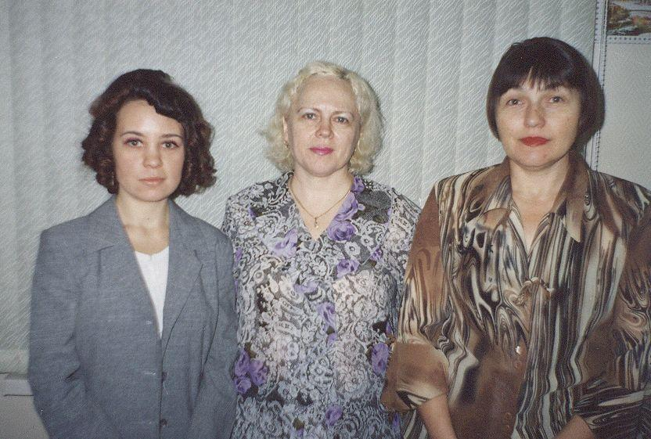
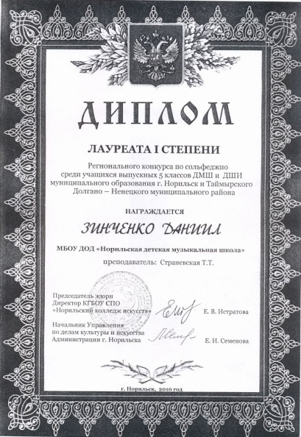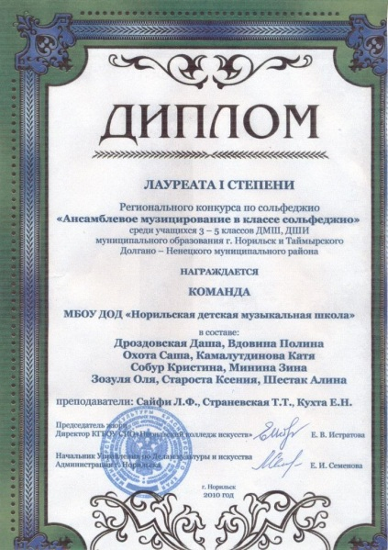
Наша музыкальная школа идет в ногу со временем. Уже седьмой год существует и развивается новое, эстрадное направление со специализациями «электрогитара», «эстрадный вокал», «электронно-компьютерная музыка и аранжировка», «саксофон», «синтезатор». Работают на этом отделении энтузиасты своего дела – люди творческие, находящиеся в постоянном поиске: это и работа над образовательными программами, и многообразная концертная деятельность. Хочется назвать их имена: Оксана Белоскова, Ринат Гафуров, Александр Синеоков, Татьяна Старикова, Елена Аношкина, Дмитрий Алиферов, Виктория Майер, Елена Кухта.
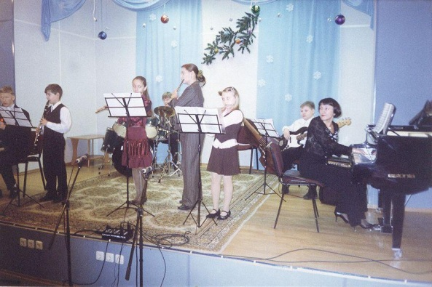
Работая над образовательной программой для эстрадного отделения, я старалась обновить библиографический список, включить новые сборники и пособия, чтобы наполнить урок современным иллюстративным материалом, сделать атмосферу урока живой и привлекательной для детей.
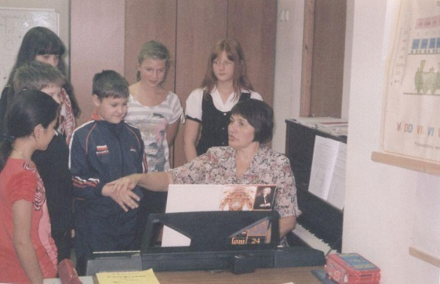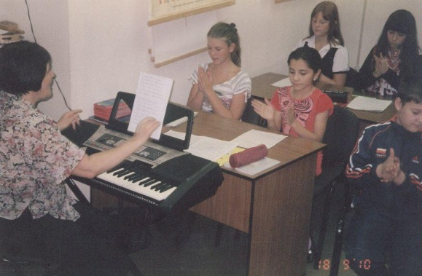
Преподаватели и учащиеся отделения – постоянные участники городских и региональных фестивалей «Джазовая осень в Норильске», «Снежный блюз», межрегионального конкурса «Живой звук», а также дипломанты и лауреаты всероссийских и международных конкурсов, география которых обширна: Красноярск, Тихвин, Великий Устюг, Сочи, Санкт-Петербург, Москва.
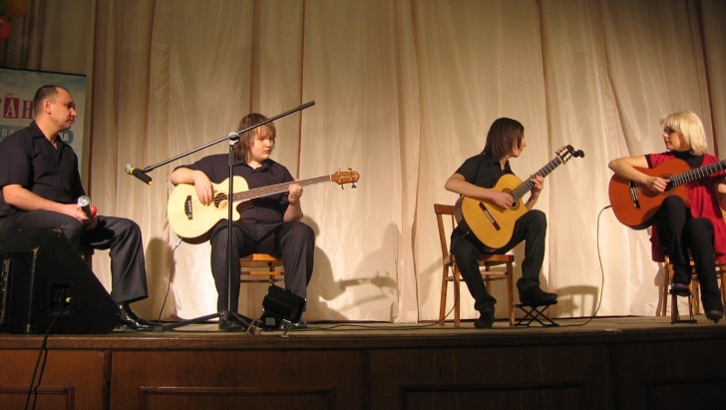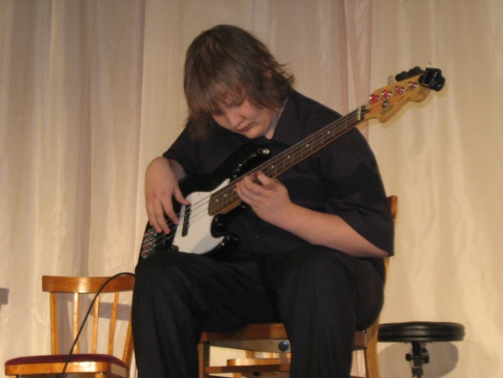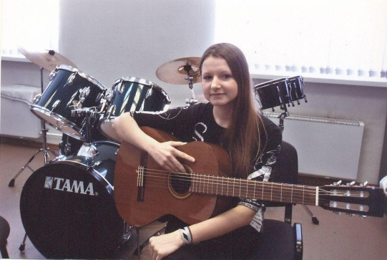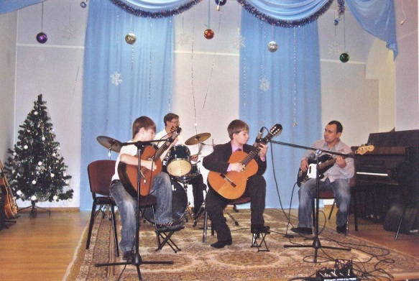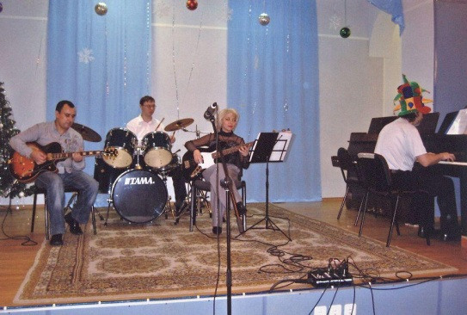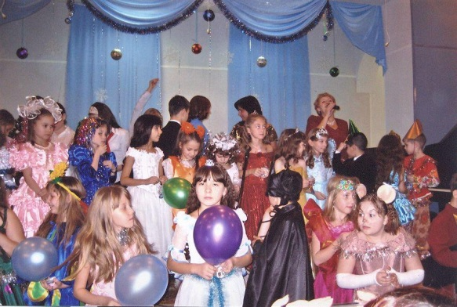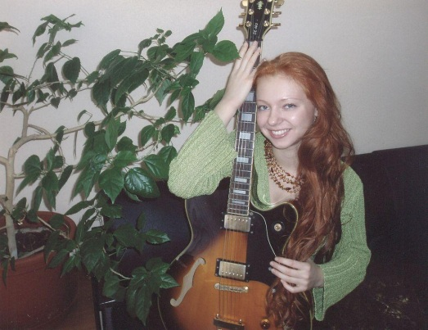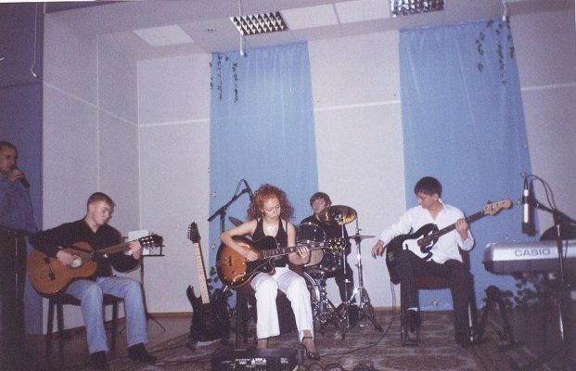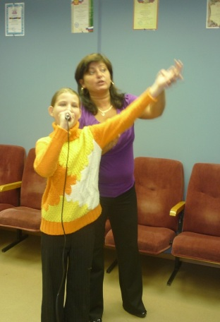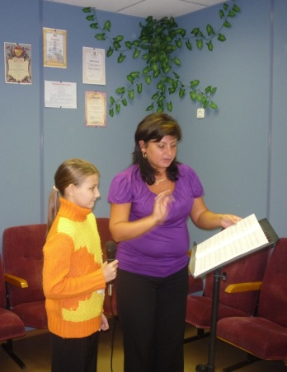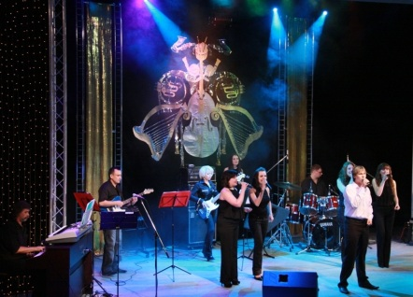
Мне приятно работать в коллективе, где есть постоянное стремление к новому. И хочется пожелать своим коллегам успехов, вдохновения, радости в творчестве!

